28．3圆中的计算问题
解题示范
例1 如图，分别以△ABC的三个顶点为圆心，6cm为半径作三个等圆，与三边的交点分别是E、 G、H、N、M、F，求弧EF、弧GH、弧MN的长度的和$l$．
审题 要求三段弧长的和，关键要知道圆的半径和弧所对的圆心角，而三段弧所在圆是半径为6cm的三个等圆，三段弧所对圆心角∠A、∠B、∠C的度数题中并未给出，直接求出每段弧的长度已行不通，但∠A、∠B、∠C为三角形的三个内角，其和为180°，所以只要从整体考虑，问题就迎刃而解了．
方案 分别以△ABC的三个顶点为圆心， 6cm为半径作三个等圆，与△ABC三边相交得到弧EF、弧GH、弧MN，所以它们所对圆心角分别为△ABC的三个内角∠A、∠B、∠C，所以∠A+∠B+∠C=180°．
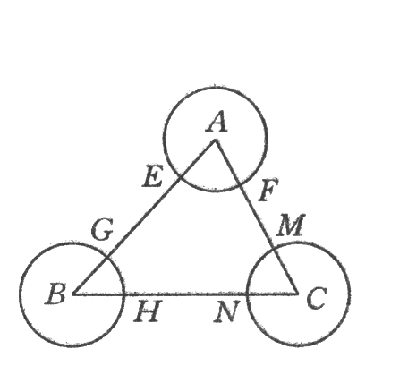
实施 ∵由图知弧EF、弧GH、弧MN所对圆心角分别为△ABC的三个内角∠A、∠B、∠C，∴∠A+∠B+∠C=180°，∴$l=\frac{{\text{180}}^{0}}{{\text{180}}^{0}}π×6=6π$．
总结 通过本例的学习培养学生会用整体的思想
来考虑问题，从而提高学生分析问题和解决问题的能力．

例2 如图，要用芦席造一个粮仓，其上部是圆锥形，下部是圆柱形，底面也用芦席铺垫，如果每平方米需用芦席2平方米 ，按图中尺寸计算一下，共需多少芦席(精确到0.1m2)．
审题 这是一个实际问题，解决这个问题的关键是求出图中几何体的表面积，而这个几何体是一个组合体，它由一个圆锥和一个圆柱两部分组成，只要求出圆锥的侧面积、圆柱的侧面积和一个底面积，问题就可以解决了．
方案 $S_{表}=S_{\text{圆锥侧}}+S_{\text{圆拄侧}}+S_{底}$ $\text{所需芦席面积}=2×S_{表}$
实施 由图知$l=2\text{.}5$ ， $r=2$ ， $h=3$ ， $S_{\text{圆锥侧}}=π\text{rl}=π×2×2\text{.}5=5π$
$S_{\text{圆拄侧}}=2π\text{rh}=2π×2×3=\text{12}π$ $S_{底}={πr}^{2}=π×2^{2}=4π$
$$S_{表}=S_{\text{圆锥侧}}+S_{\text{圆拄侧}}+S_{底}=5π+\text{12}π+4π=\text{21}π$$
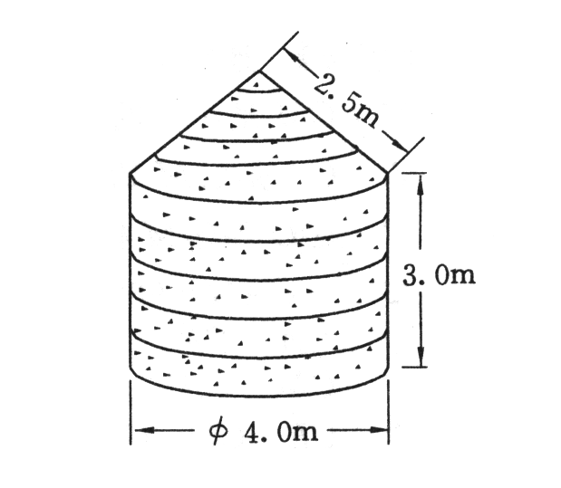
$$\text{所需芦席面积}=2×S_{表}=2×\text{21}π=\text{42}π≈\text{42}×3\text{.}\text{14}=\text{131}\text{.}\text{88}≈\text{131}\text{.}9(m^{2})$$
答：共需芦席 $\text{131}\text{.}9m^{2}$．
总结 让学生感受到数学知识在实际生活中的应用，
培养学生的应用意识，激发学生的学习兴趣．

28.3圆中的计算问题 同步练习
一、填空题
1．用一个面积为60cm2的长方形纸片围成一个圆柱，则这个圆柱的侧面积为 cm2．
２．一个圆锥的侧面积是底面积的3倍，则这个圆锥的侧面展开图的圆心角是 度．
３．半径为4，圆心角为90°的弧的长为 ．
４．已知圆锥的底面半径为2，母线长为5，则圆锥的侧面积为 ，底面积为 ．
５．如图，有一圆锥形粮堆，其正视图是边长为6m的正三角形ABC，圆锥母线AC的中点P处有一老鼠正在偷吃粮食，此时，小猫正在B处，它要沿圆锥侧面到达P处捕捉老鼠，则小猫经过的最短路程是 m．
６．圆心角为40°，半径为6的扇形的面积为 ，半径为3，弧长为4的扇形的面积为 ．
７．正方形ABCD的边长是2cm,以直线AB为轴旋转一周，所得到的圆柱的
侧面积为 cm².
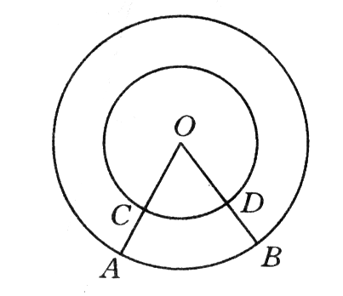
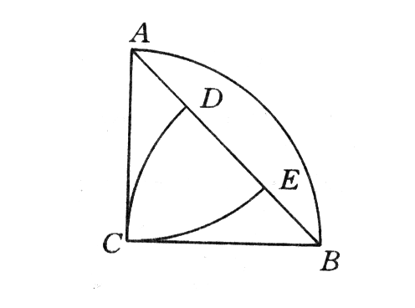
第５题

第１２题题

P
第１0题

第１１题

二、选择题
８．一个扇形的半径等于一个圆的半径的2倍，如果这个扇形的面积与圆的面积相等，则这个 扇形的圆心角等于 ( )
A．180° B．90° C．45° D．22.5°
９．若圆锥的母线长为4cm，底面半径为3cm，则圆锥的侧面展开图的面积是（ ）
A． 6πcm² B．12πcm² C． 18πcm² D．24πcm²
１０．如图，已知两同心圆中，大圆的半径OA、OB交小圆于C、D，OC∶CA=3∶2，则弧CD与弧AB的长度之比为 ( )
A．1∶1 B．3∶2 C．3∶5 D．9∶25
１１．如图，已知△ABC中，∠C=90°，AC=BC=a，分别以A、B、C为圆心，a为半径画弧CE、弧CD、弧AB，设弧CE与弧CD的长度之和为l1，弧AB的长为l2，则l1与l2的大小关系为 ( )
A．l1＞l2 B．l1=l2
C．l1＜l2 D．不能确定，与a有关。
１2．如图，有一个边长为6㎝的正三角形ABC木块，点P是边CA的延长线上的点，在A、P之间拉一条细绳，绳长AP为15㎝，握住点P，拉直细绳，把它全部紧紧缠绕在△ABC木块上（缠绕时木块不动）。若圆周率取3.14，则点P运动的路线长为（精确到0.1㎝）（ ）
A． 28.3㎝ B．28.2㎝ C． 56.5㎝ D．56.6㎝

三、解答题
１３．如图，已知在△ABC中，∠C=90°，内切圆O与AB、AC、BC分别相切于D、E、F，AD=6，DB =4，求由EC、FC、弧EF所围成的阴影部分的面积。
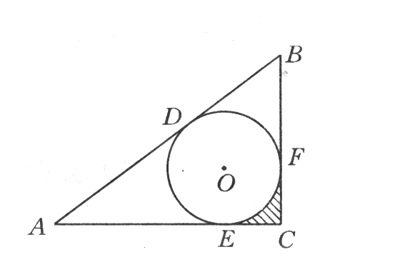

第１3题

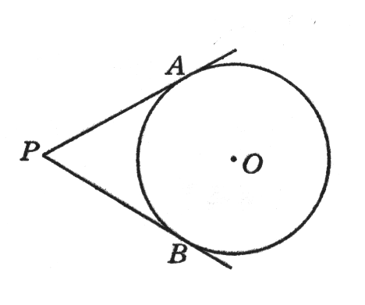
１４．如图，已知PA、PB是⊙O的切线，A、B是切点，∠P=60°，$\text{PA}=6\sqrt{3}$，求弧AB的长．

第１４题

１５．一个矩形纸片的长为8$π$cm，宽为6$π$cm，用它去做一个圆柱的侧面，求所得圆柱的表面积。

四、附加题
１６．如图，为了把半径都是30cm的三根圆柱紧紧地捆在一起，绕它们的横截面捆一圈需要多长的铅 线(精确到1cm，不计捆扎打结部分)?
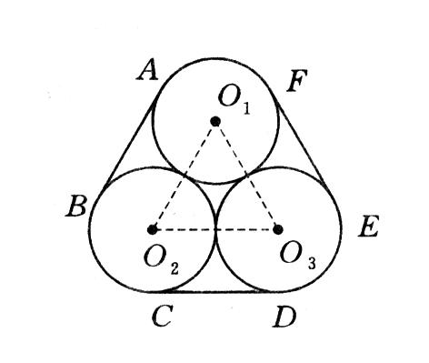

第１６题

§28.3
1.60 2. 120 3. $2π$ 4．$\text{10}π$ $4π$ ５．$3\sqrt{5}$ ６．$4π$，６ ７．$8π$
８．B ９．Ｂ １０．Ｃ １１．Ｂ １２．Ｃ １３．$4−π$ １４．$4π$
１５．$\text{48}π^{2}+\text{32}π$或$\text{48}π^{2}+\text{18}π$ １６．３６６．

